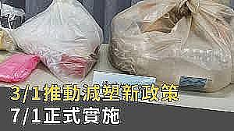

（中央社記者李先鳳花蓮縣17日電）花蓮縣環境保護局長饒忠今天表示，即日起全面推動使用透明垃圾袋，7月1日前為宣導期，7月1日起將強制全縣使用透明垃圾袋，民眾如未依規定使用透明垃圾袋，清潔隊將檢查。  
  
饒忠指出，依據行政院環境保護署針對花蓮縣內掩埋場垃圾分析結果，其中有1/5是可回收的塑膠類物品，經由妥善分類回收處理後，均能夠降低回收物品流入環境之中，減少對環境的危害。  
  
花蓮縣105年推動各級公務機關使用透明垃圾袋，資源回收量較104年同期(5-12月)增加4345.38公噸，約提升14.02%，全縣垃圾清運量則較104年同期減少1599.86公噸，約減量4.23%，垃圾減量與提升資源回收都有明顯成效。  
  
饒忠建議，若能在廢棄物排出時妥善資源回收分類、積極查核，相信能有效落實垃圾分類與降低垃圾清運量。  
  
同時藉由透明垃圾袋的使用，讓清潔隊人員在收垃圾時，能清楚且便利地檢查垃圾，落實垃圾分類與加強資源回收的執行，達到垃圾減量及增加回收量的目的。  
  
花蓮縣環保局呼籲民眾即日起購買垃圾袋時，選購透明或半透明的垃圾袋，為花蓮的環境盡一份心力。